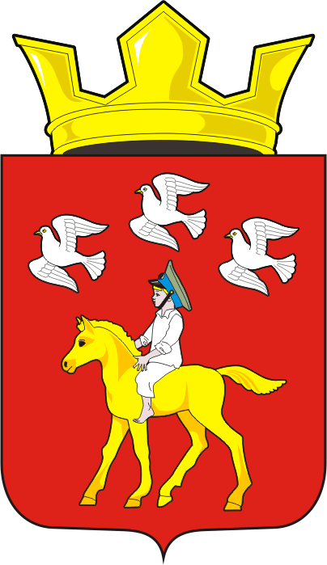
СОВЕТ ДЕПУТАТОВ муниципального образования ЧЕРКАСский сельсовет Саракташского района оренбургской области третий созыв
Р Е Ш Е Н И Е
Тридцать шестого заседания Совета депутатов Черкасского сельсовета третьего созыва
26 ноября 2019 года с. Черкассы № 188

О передаче осуществления части полномочий администрации муниципального образования Черкасский сельсовет администрации

муниципального образования Саракташский район на 2020 год.

В соответствии со ст. 265 Бюджетного кодекса Российской Федерации, Федеральным законом от 07 февраля 2011 года № 6-ФЗ «Об общих принципах организации и деятельности контрольно-счетных органов субъектов Российской Федерации и муниципальных образований», ст. 3 Закона Оренбургской области от 27 октября 2016 года №30/8-VI-ОЗ «О порядке осуществления земельного контроля на территории Оренбургской области», руководствуясь частью 4 статьи 15 Федерального закона от 6 октября 2003 года № 131-ФЗ «Об общих принципах организации местного самоуправления в Российской Федерации», Уставом Черкасского сельсовета.

Совет депутатов Черкасского сельсовета

Р Е Ш И Л:

1. Администрации муниципального образования Черкасский сельсовет передать администрации муниципального образования Саракташский район осуществление части полномочий на 2020 год (согласно приложению).

2. Администрации муниципального образования Черкасский сельсовет заключить соглашения с администрацией муниципального образования Саракташский район о передаче осуществления части полномочий, согласно пункта 1 данного решения.
3. Решение вступает в силу после его обнародования и подлежит размещению на официальном сайте муниципального образования Черкасский сельсовет в сети «Интернет».
4. Контроль за исполнением данного решения возложить на постоянную комиссию по бюджетной, налоговой и финансовой политике, собственности и экономическим вопросам, торговле и быту (Айдамирова В.А.).

Председатель Совета депутатов,
Глава муниципального образования Т.В. Кучугурова.

Разослано: администрации района, прокурору района, постоянной комиссии, в дело.

Приложение

к решению Совета депутатов

муниципального образования

Черкасский сельсовет

от 26.11.2019 № 188

ПЕРЕЧЕНЬ

части полномочий администрации муниципального образования

Черкасский сельсовет, передаваемые администрации муниципального образования Саракташский район на 2020 год.

1. По обеспечению услугами организаций культуры и библиотечного обслуживания жителей поселения

статьи расходов:

статья 211 – заработная плата

статья 212 – прочие выплаты

статья 213 – начисления на выплаты по оплате труда

статья 226 –прочие работы, услуги (в части подписки на периодические и справочные издания)

статья 340 – увеличение стоимости материальных запасов (за счет поступлений доходов от платных услуг)
статья 290 –прочие расходы

2. По градостроительной деятельности:

2.1. Выдача разрешений на строительство, разрешений на ввод объектов в эксплуатацию при осуществлении строительства, реконструкции, капитального строительства, расположенных на территории поселения.

3. Определение поставщиков (подрядчиков, исполнителей) для муниципальных заказчиков.

4. В сфере осуществления муниципального земельного контроля.

5. В сфере осуществления внутреннего муниципального финансового контроля.

6. По осуществлению муниципального контроля в области торговой деятельности.
7. По осуществлению муниципального контроля в сфере транспортного обслуживания населения на территории муниципального образования Черкасский сельсовет.
8. По противодействию коррупции в границах поселения в части рассмотрения вопросов, связанных с соблюдением требований к служебному поведению муниципальных служащих и урегулированию конфликта интересов

